Abschlussarbeit - Machine Learning

Projekt: Modellierung der Überlebenswahrscheinlichkeiten von Passagieren auf Titanic

15-18.02.2022

Autoren:
Mohanad Abdaldayem
Sinan Hinislioglu
Tat Dat Tran

Inhaltsverzeichnis

- Arbeitsschwerpunkte der Teilnehmer
- Klärung der Aufgabenstellung
  - Ziel der Untersuchung
  - Arbeits-Hypothese
  - Qualitätskriterien
  - Machine Learning-Verfahren
- Beschreibung der Daten
  - Datenquelle
  - Datenkennzahlen
  - Dateninhalte
- Datenvorbereitung
- Verwendete Algorithmen
- Ergebnisbetrachtung
  - Gridsearch
  - Ensemble Methoden
  - Fazit
- Betrachtung auf Wiederverwendung
- Lessons Learned
  - Mohanad Abdaldayem
  - Sinan Hinislioglu
  - Tat Dat Tran

1. Arbeitsschwerpunkte der Teilnehmer

Die Schwerpunkte der Teilnehmer:

Tat (Projektleiter): Datenerhebung, Datenaufbereitung und Modellauswahl, Modelltraining, Modellbewertung und prediction.
Mohanad: Datenerhebung, Datenaufbereitung und Modellauswahl, Modelltraining, Modellbewertung und prediction.
Sinan: Datenerhebung, Datenaufbereitung und Modellauswahl, Modelltraining, Modellbewertung und prediction.

2. Klärung der Aufgabenstellung

2.1 Ziel der Untersuchung

In diesem Projekt erstellen wir ein Vorhersagemodell, um das Überleben von Titanic-Passagieren vorherzusagen. Dies würde dann die Frage beantworten: "Welche Art von Menschen würde eher überleben?", oder genauer gesagt, "wenn Frauen und Kinder eher überleben würden?".

2.2 Arbeits-Hypothese vor Beginn der Untersuchung

Frauen und Kinder sind eher überleben als Männer.

2.3 Qualitätskriterien

Basierend auf dem Durchschnitt einiger Titanic-Modellierungsstudien kann ein Minimum von 80 % als Qualitätskriterium akzeptiert werden. Zum Beispiel, aus https://www.analyticsvidhya.com/blog/2021/05/titanic-survivors-a-guide-for-your-first-data-science-project/:
…
Some results based on the studies are as follows.
Therefore the accuracy of the models are:
- Logistic regression: 82.2%
- K Nearest Neighbour: 81.4%
- SVC: 83.3%
...

Unsere KNN: 82,1%

2.4 Machine Learning-Verfahren
Sieht in .ipynb File

3. Beschreibung der Daten

3.1 Datenquelle
Daten kann einfach von
https://www.kaggle.com/pavlofesenko/titanic-extended?select=full.csv
importieren.
Es gibt zwei Datensatz: train.csv und test.csv

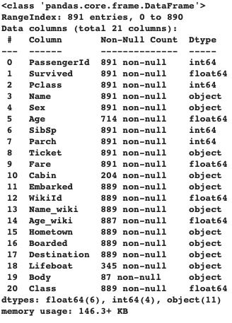
Name train.csv
Zeilen 891
Spalten 21
Größ 159KB

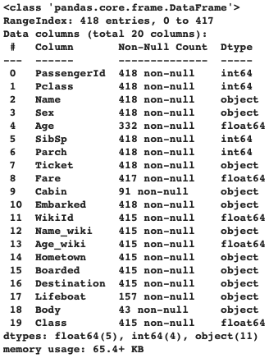
Name test.csv
Zeilen 891
Spalten 21
Größ 75KB

Im folgenden werden zum Verständnis Ausschnitte aus der Tabelle dargestellt.

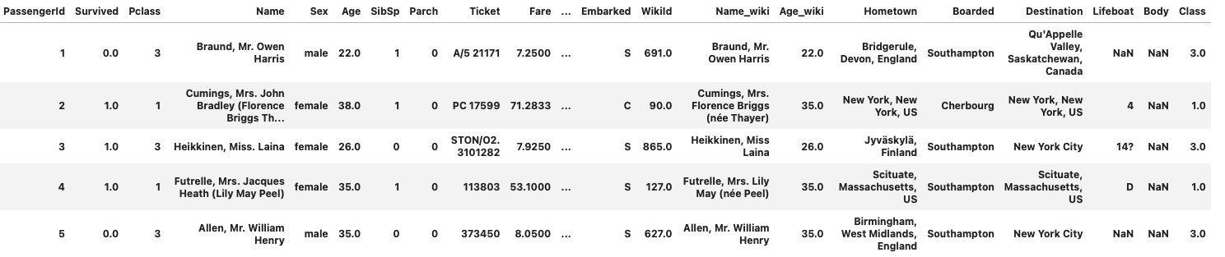
Train.csv

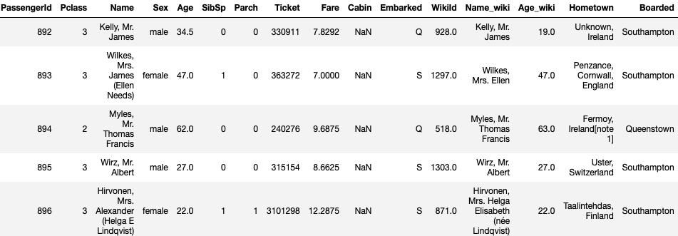
Test.csv

PassengerId: eindeutige ID-Nummer für jeden Passagier
Survived: überlebt(1) oder ist gestorben(0)
Pclass: Passagierklasse
Name: Name
Sex: Geschlecht des Passagiers
Age: Alter des Passagiers
SibSp: Anzahl der Geschwister/Ehepartner
Parch: Anzahl der Eltern/Kinder
Ticket: Ticketnummer
Fare: Geldbetrag, der für das Ticket ausgegeben wird
Cabin: Kabinenkategorie
Embarked : Hafen, in dem die Passagiere eingeschifft wurden (C = Cherbourg, Q = Queenstown, S = Southampton)

3.2 Datenkennzahlen

Im Folgenden werden die Datenkennzahlen dargestellt.
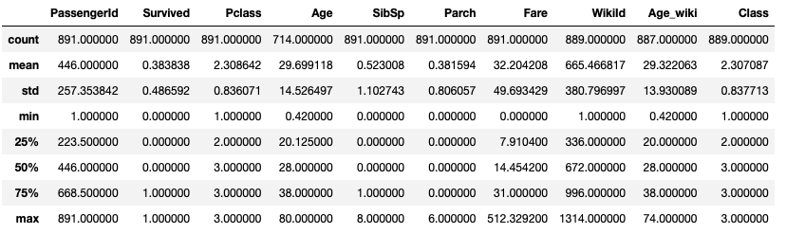

Fehlende Werte: Age, Cabin, Embarked, WikiId, Name_wiki, Age_wiki, Hometown, Boarded, Destination, Lifeboat, Bodz, Class

Korrelation zwischen einzelnen Spalten:
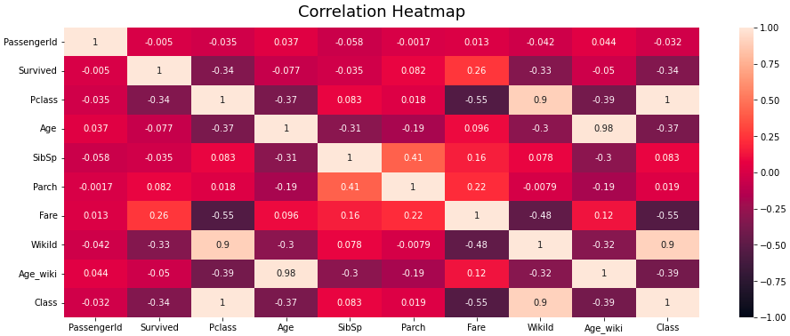

3.3 Dateninhalte

- Welche Features wirken sich vermutlich am ehesten auf das Ergebnis aus?

Aus der Korrelationsmatrix ist ersichtlich, dass die effektivste Variable für die Variable "Survived" , Pclass ist.
Der zweitwichtigste Faktor ist der Ticketpreis.

- Gibt es unterschiedliche Cluster in den Daten, die zur selben Zielspalte führen?

Family_member: Diese Variable befindet sich nicht im Datensatz. Die Variable Family_members ist nur eine Kombination aus SibSp und Parch. Da es einen Zusammenhang zwischen dem Überleben und der Anzahl der Ehepartner/Geschwister an Bord und der Anzahl der Eltern/Kinder an Bord gibt, warum nicht deren gemeinsame Auswirkungen untersuchen? Das Hindernis ist jedoch die Kollinearität, die auftritt, wenn beide Variablen SibSp, Parch und Family_members im Modell vorhanden sind. Es ist jedoch möglich, dass die Family_members-Variable neue Klassen erstellt, die nicht so einfach auf der Grundlage der Werte von SibSp- und Parch-Variablen berechnet werden können. Die einzige Möglichkeit, dies herauszufinden, besteht darin, eine Variable zu erstellen, also machen wir es.

Is_alone: Mit der Variable People_on_ticket wurden 352 echte Einzelgänger identifiziert. Keine Familienmitglieder an Bord, keine anderen Reisebegleiter. Menschen, die sich entschieden haben, eine so lange Strecke allein an Bord eines der größten Ozeandampfer zurückzulegen. Wir denken, es ist eine der interessantesten Gruppen auf diesem Schiff, die eine kleine zusätzliche Untersuchung wert ist.

4. Datenvorbereitung
Es gibt
- Unwichtig Spalten: WikiId, Hometown, Destination, Lifeboat, Body
- Duplikate Spalten: Name_wiki = Name, Age_wiki = Age, Boarded = Embarked, Class = Pclass

Nachdem Entfernung unwichtiger und doppelter Daten:
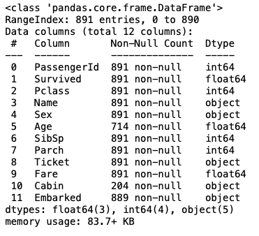
df.csv:

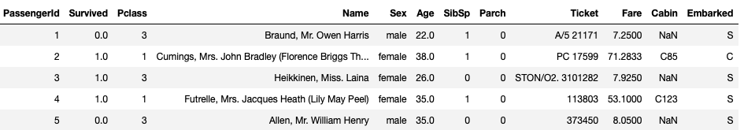

Wir addieren zwei neue Spalten: Family_member und Is_alone

Wir haben jetzt 10 Variablen für Modeling

Imputing:

- Kategoriale Variablen ('Pclass', 'Title_c', 'Sex', 'Age_c', 'Family_members_c', 'Embarked'):
sie benötigen One-Hot-Codierung. Fehlende Werte werden mit den häufigsten Werten eingetragen
- Numerische Variablen ('SibSp', 'Parch', 'Fare', 'Is_cabin'):
keine One-Hot-Codierung erforderlich. Fehlende Werte werden mit Median eingegeben

Skalierung: Wir benutzen StandardScaler()

PCA: Eine PCA wurde nicht eingehender durchgeführt weil wir haben nicht zu groß Variablen.

5. Verwendete Algorithmen

Leider hat der KNN-Algorithmus nicht die Möglichkeit, die Wichtigkeit von Merkmalen zu erahnen. Daher kann es nicht verwendet werden, um die Merkmale zu bestimmen, die den größten und den geringsten Einfluss auf die erzielten Ergebnisse haben. Aus diesem Grund habe wir uns entschieden, die Wichtigkeit von Merkmalen zu verwenden, die durch die Random-Forest-Methode angezeigt werden. Es war etwas schlechter als das KNN, aber wir glauben, dass in beiden Fällen die Prioritätsangaben ziemlich ähnlich sind.

Wie wird diese Phase des Projekts ablaufen? Mit Hilfe der Rastersuche werden wir ein Random Forest-Modell erstellen, das die beste Genauigkeit für das Trainingsset liefert. Dann werden wir die Wichtigkeit von Features daraus entnehmen. Wir werden es verwenden, um KNN-Modelle zu schätzen, die gemäß dem Random-Forest-Modell bis zu 25 der wichtigsten Variablen haben (eine so hohe Zahl ergibt sich aus der Tatsache, dass einige der Variablen One-Hot-codiert waren). Wir werden das Ergebnis nicht nur gegen das Trainingsset messen, sondern auch gegen das Testset (wie Sie sich aus dem ersten Kapitel erinnern, ist test_set eigentlich ein Validierungsset, das echte Testset wird titanic_sub sein, für das Vorhersagen als generiert werden Endergebnis des Projekts) sowie die Differenz zwischen diesen Werten. Dies ist von entscheidender Bedeutung und ermöglicht die Beurteilung, ob eine Überanpassung mit einer bestimmten Anzahl von Variablen für das Modell vorliegt. Die Ergebnisse werden in einem Datenrahmen gespeichert, der am Ende des nächsten Codeblocks präsentiert wird.

Training dataset accuracy: 0.8269870974096326
Validation dataset accuracy: 0.8212290502793296

Es gibt kein Overfitting oder Underfitting

Um das beste Modell zu finden, haben wir die Algorithmen wie Stochastic Gradient Descent (SGD), Logistic Regression, K Nearest Neighbor, Gaußian Naive Bayes, Percetron, Linear Support Vector Machine und Decision Tree angewendet. Wir haben gesehen, dass der KNN-Algorithmus mit KNN 82 % die beste Score erzielte.

Gridsearch
KNN und Random-Forest-Algorithmen wurden zusammen als Ensemble-Verfahren verwendet. Die besten KNN-Parameter wurden auch mit GridSearch berechnet.

Benutzung einer Ensemble-Methode
Wir haben es nicht verwendet.

Kommentar des Endergebnisses
- Kann man mit dem Score zufrieden sein? Wir denken, dass das Ergebnis ist gut.

- Welche Entscheidung brachte den Erfolg?-- Kann man dem Ergebnis trauen? (Könnte man es auf zukünftigen Daten reproduzieren?)
Es war sehr wichtig, unnötige Spalten zu entfernen und sich um fehlende Werte zu kümmern. Auch die gemeinsame Verwendung von Random Forest- und KNN-Algorithmen lieferte gute Ergebnisse. Die Datenknappheit wirkte sich negativ auf das Ergebnis aus. Wenn mehr Daten vorhanden wären, würde der Standardfehler wahrscheinlich sinken und das Ergebnis zuverlässiger sein.

- Mit welcher Methode sollte in Zukunft, wenn man mehr Zeit hat, noch ausprobieren?
Unser Code ist möglicherweise nicht vollständig effektiv, daher hoffen wir, dass wir in Zukunft einen neuen Algorithmus finden können, um eine bessere Vorhersage zu finden. In Zukunft können wir mehrschichtige künstliche neuronale Netze mit unterschiedlichen Aktivierungsfunktionen anwenden.

.

8. Lesson Learned

8.1. Mohanad Abdaldayem
Klassifikation und Regression
Verallgemeinerung, Overfitting und Underfitting
Größe des Datensatzes
Algorithmen zum überwachten Lernen
Lineare Modelle
Bayes-Klassifikatoren
Entscheidungsbäume
k-nächste-Nachbarn
Vector Machines
Deep Learning
Entschiedungsfunktion
Wahrscheinlichkeiten
Arten unüberwachten Lernens
Vorverarbeiten und Skalieren
Datentransformationen
Trainings- und Testdaten skalieren
Dimensionsreduktion
Extraktion von Merkmalen
Manifold Learning
Hauptkomponentenzerlegung (PCA)
Nicht-negative-Matrix-Faktorisierung (NMF)
Manifold Learning mit t-SNE
Clusteranalyse
k-Means-Clustering
Agglomeratives Clustering
DBSCAN
Clusteralgorithmen
Kreuzvalidierung
Gittersuche
Evaluationsmetriken
Klassifikation

8.2. Sinan Hinislioglu
Folgendes habe ich in diesem Kurs gelernt:
Überwachte Lernalgorithmen:
Regressionsalgorithmen
Lineare Regressio.n, polynomiale Regression, multivariable Regression, Ridge-Regression, Lasso-Regression, logistische Regression, neuronales Multi-Perceptron-Netzwerk, Entscheidungsbaum, Rondom Forest, naive Voreingenommenheit, Gausian, Bernoilli

Klassifizierungsalgorithmen
Entscheidungsbaum, Logistische Regression, Naive Bias, K Nearest Neighbor, Support Vector Machine

Unüberwachte Lernalgorithmen:
K-Means-Cluster, Merkmalsreduktion (Princple Componene Alnalysis), Hyrerarachicak-Clustering

Bei der Anwendung dieser Algorithmen sind die folgenden Punkte äußerst wichtig. Ich habe gelernt, dass die getrennten Trainings- und Testdaten bei der Modellierung einen großen Einfluss auf die Zuverlässigkeit des Modells haben

- Datenerhebung
- Datenaufbereitung
- Berücksichtigen Sie fehlende Werte
- Entfernen unnötiger Spalten
- Identifizieren von Ausreißern
- Skalierung von Daten
- Lösen von Overfitting- und Underfitting-Problemen
- K-Fold Cross Validation

8.3. Tat Dat Tran

In dieses Lesson habe ich gelernt:
- Schriften für ein Machine Learning:
  - Datensammlung und Daten splitten
  - Datenvorverarbeitung (fehlende Werte ergänzen, zusätzliche Spalte/Zeilen, weniger Spalte/Zeilen, skalieren,...)
  - Algorithmen oberflächlich testen (fit, transform, predict, score,…): wenn Underfitting → wegwerfen
  - Algorithmen intensiver testen: wenn Overfitting → Parameter ändern
  - Leistung verbessern: GridSearchCV
  - Voraussagen zusammenfassen
  - Predict aus der Testmenge (score): wenn gut → anwenden.

- Algorithmen zum überwachten Lernen:
  - Linear Regression
  - k-Nearest Neighbor (KNN)
  - Naive Bayes
  - Decision Trees
  - Support Vector Machines (SVM)
  - Neural Networks
- Algorithmen zum unüberwachten Lernens:
  - k-mean Clustering
  - DBSCAN
  - Hierarchical clustering (Agglomeratives Clustering)
  - Clusteranalyse
- Andere:
  - Kreuzvalidierung
  - Gittersuche
  - Evaluationsmetriken
  - Skalieren
  - Datentransformationen

